«Ақтөбе облысының білім басқармасы Әйтеке би ауданының білім бөлімі»

мемлекеттік мекемесінің «Шаттық» мектепке дейінгі ұйымы»

мемлекеттік коммуналдық қазыналық кәсіпорыны

**«Шаттық» мектепке дейінгі ұйымының**

**өзін-өзі аттестаттау қорытындысы**

Тереңсай -2022 ж.

«Ақтөбе облысының білім басқармасы Әйтеке би ауданның білім бөлімі» мемлекеттік мекемесінің «Шаттық» мектепке дейінгі ұйымы мемлекеттік коммуналдық қазыналық кәсіпорынында өзін-өзі аттестаттаудан өткізілуі туралы

АНЫҚТАМА

«Ақтөбе облысының білім басқармасы Әйтеке би ауданның білім бөлімі» мемлекеттік мекемесінің «Шаттық» мектепке дейінгі ұйымы мемлекеттік коммуналдық қазыналық кәсіпорыны. 030119 Ақтөбе облысы, Әйтеке би ауданы, Әйке ауылдық округі, Тереңсай ауылы, Н.Байганин көшесі, 2А ғим.

Балабақша меңгеруші м.у.а Шматова Гульмира Киндикбаевна .

Балабақша 21.05.2009 жылғы Әйтеке би ауданы әкімдігің №243 қаулысы негізінде құрылған 10.01.2010 жылы ашылды.

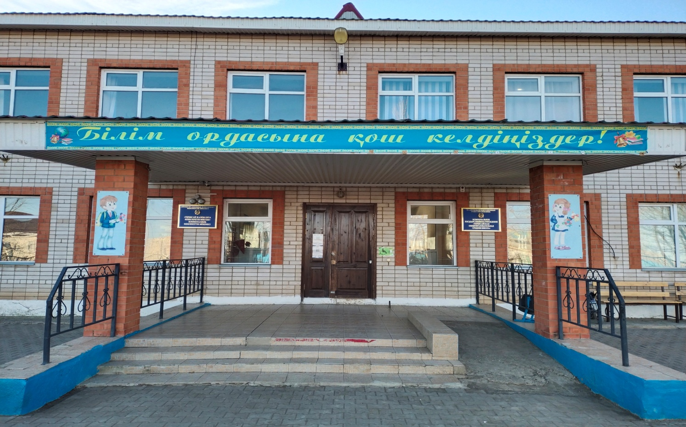

|  |  |
| --- | --- |
| Заңды тұлғаның атауы | «Ақтөбе облысының білім басқармасы Әйтеке би ауданның білім бөлімі» мемлекеттік мекемесінің «Шаттық» мектепке дейінгі ұйымы мемлекеттік коммуналдық қазыналық кәсіпорыны |
| Мекеменің орналасқан жері | Қазақстан, Ақтөбе облысы, Әйтеке би ауданы, Әйке ауылдық округі, Тереңсай ауылы,Н.Байғанин көшесі, 2А ғим. |
| БСН | 090640012308 |
| Электронды адресі | ungarbaevaanargul@mail.ru |
| Жеке электронды адресі | shmatova.gulmira@bk.ru |
| Телефон | 8-713-39-26-6-88 |

**Оқыту нәтижелеріне бағдарлана отырып мектепке дейінгі тәрбие мен оқытудың мазмұнына қойылатын талаптар:**

**1)**Білім беру ұйымының білім беру салаларының және ұйымдастырылған оқу қызметінің МЖМБС талаптарына сәйкес «Шаттық» мектепке дейінгі ұйымында оқу-тәрбие үрдісі мемлекеттік білім беру стандарты мен нормативті-басқару құжаттарына негізделіп іске асырылады.

Мектепке дейінгі ұйымында аптасына 5 күндік жұмыс жасайды. Мектепке дейінгі ұйымның сыйымдылығы 25 орын. 1 топ. Казіргі таңда 25 бала тәрбиеленуде. 2-5 жас аралығындағы балалар қабылданады. Күн тәртібі бойынша балалар 3 мезгіл тамақтандырылады.

**Материалдық - техникалық және әлеуметтік базасы**

Балабақша, мектепке дейінгі тәрбие мен білім беретін мекеме болып табылады, мұнда тәрбиелеу мен оқыту мемлекеттік тілде жүргізіледі.Балабақша , мектеп ғимаратында орналасқан, жалпы көлемі 3168,3 шаршы метр.

«Шаттық» мектепке дейінгі ұйымында балаларды сауықтыруға және денсаулығын дамытуға, жан – жақты оқу – тәрбие жұмыстарын ұйымдастыруға барлық жағдай жасалынған.

Мектепке дейінгі ұйым әкімшілігі материалдық-техникалық базаның нығаюына көңіл бөледі.

Мектепке дейінгі ұйымның дене тәрбиесі мен музыка залы біріктірілген, сондай-ақ меңгеруші, әдіскер, медициналық кабинетталапқа сай жабдықталған.

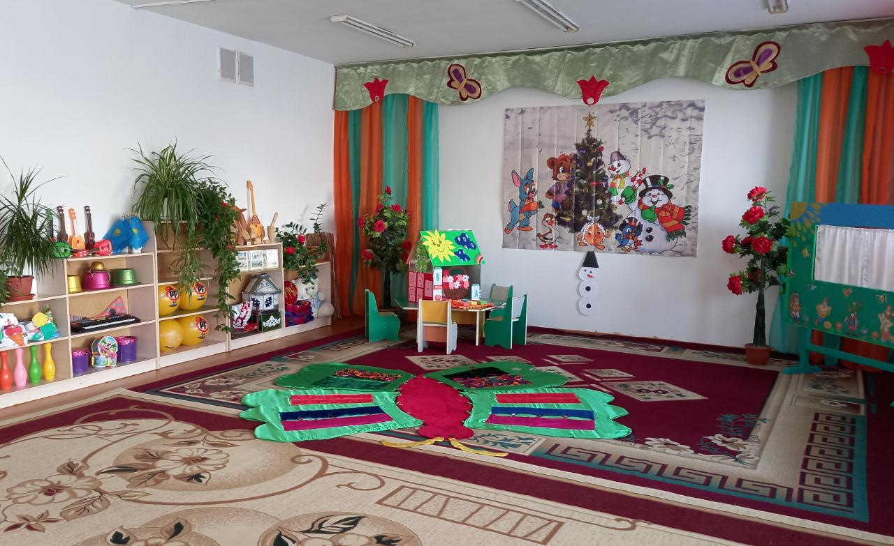

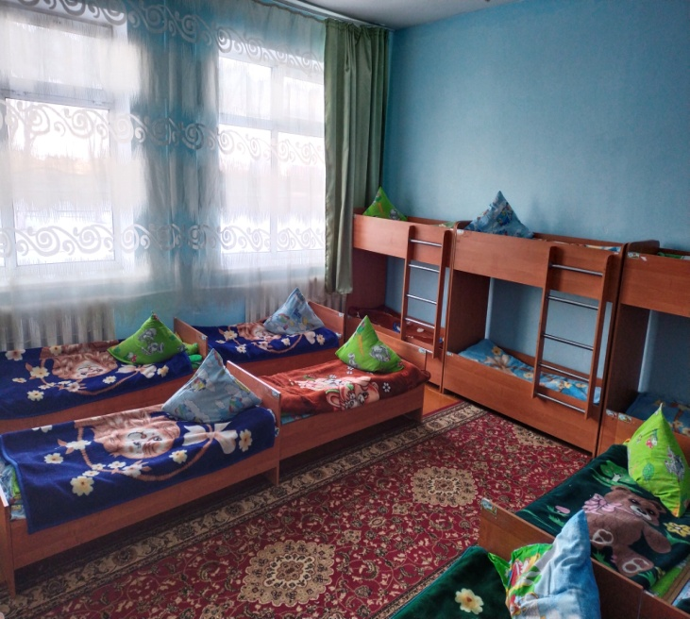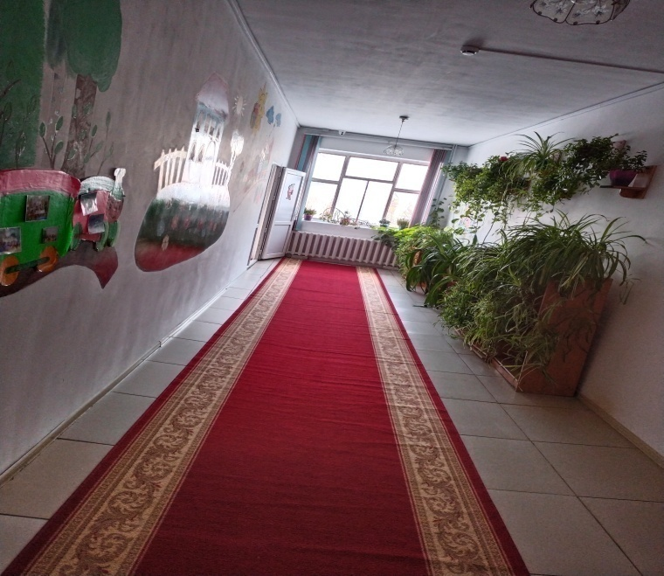

Балабақшаның материалдық базасы жыл сайын толықтырылып отырады. Оқу-тәрбие жұмысына қажетті теледидар, музыка орталығымен топжабдықталған. Балабақшада 3 компьютер, 3 принтер. Топтар стол, отырғыш, кереует, шкафтармен толық жабдықталған. Топ ойыншықтармен, жиһаздармен және сюжетті ойын бұрыштары жиһаздарымен жабдықталған. Топта ойын бұрыштары мемлекеттік стандарт талаптарына сай 5 білім саласы бойынша безендірілген.

Балабақша қажетті тұрмыстық бұйымдармен: кір жуатын машина, тоңазытқыштар, үтіктейтін аппарат, т.б. жабдықталған. Төсек орын әр балаға 2 данадан, ыдыстар барлық балаға жеткілікті, үнемі жаңартылып, толықтырылып отырылады. Медициналық бөлме,асхана бөлмесі қажетті құралдармен жаңартылып талапқа сай жабдықталған, СанПин талаптарына сай.

Жеке тұлғаны дамыту орталығы:

- ойын іс-әрекетіне, әр түрлі ойлау қабілеттеріне қажетті құралдар және материалдармен;

- жапсыру, сурет, құрастыру іс -әрекеттеріне қажетті құралдар;

- балалардың қимылдық іс-әрекеттеріне қажетті спорттық құрал-жабдықтармен жабдықталған.

- Топта үстел үсті ойындары, құрастыру материалдары жеткілікті мөлшерде.Шығармашылық қиял және театр қызметі арқылы қоршаған ортамен таныстыру мақсатымен әр түрлі театрлар дайындалған. МДҰ- да және ата-ананың барлық қарым-қатынасы келісім шарт арқылы жүргізіледі. Онда ата-ананың төлем ақысы (тамақтану, балабақша міндеті, ата-ана міндеті) көрсетілген. Ата-ананың төлем ақысының бағасы күніне 400 теңге

**Педагогтар құрамы**

|  |  |  |  |
| --- | --- | --- | --- |
| № | Аты - жөні | білімі | қызметі |
| 1 | Шматова Гульмира Киндикбаевна | Арнаулы орта | Меңгеруші м.у,а |
| 2 | Турганбекова Гүлзира Аманбайқызы(декрет д) | Арнаулы орта | әдіскер |
| 3 | Унгарбаева Анаргуль Зарлыковна | Арнаулы орта | Тәрбиеші |
| 4 | Байманова Анар | Арнаулы орта | Тәрбиеші |
| 5 | Бабанаева Индира | Жоғары | Саз жетекшісі |
| 6 | Аймбетова Гульбану Чапаевна | Жоғары | Орыс тілі |
| 7 | Жумашева Гулим Сериковна | Жоғары | Психолог |
| 8 | Темирбекова Кенжегүл Тлеубайқызы | Арнаулы орта | Әдіскер |

**Санаты бойынша кадрларға мінездеме**

|  |  |  |  |  |  |
| --- | --- | --- | --- | --- | --- |
| Оқу жылы | Педагогтар саны | Жоғары санатты | Бірінші санатты | Екінші санатты | Санаты жоқ |
| 2021-2022 | 8 | 1 |  | 1 | 6 |

|  |  |  |  |
| --- | --- | --- | --- |
| № | Аты- жөні | Курс тақырыбы | Өткен уақыты |
| 1 | Шматова Гульмира Киндикбаевна | МДҰ БТА білім беру бағдарламасы бойынша 235 академиялық сағат көлемінде оқу | ПШО Ақтөбе қ.филиалы 14.06-14.07.2021ж |
| 2 | Турганбекова Гүлзира аманбайқызы | «Мектепке дейінгі ұйымның сапасын бағалау негізі ретінде заттық-кеңістік дамытушы ортасын жобалау» | ҚР Бжәне ҒМ «Өрлеу» БАҰО 21.06-07.2021ж(72 сағат) |
| 3 | Унгарбаева Анаргуль Зарлыковна | «Мектепке дейінгі ұйымның сапасын бағалау негізі ретінде заттық-кеңістік дамытушы ортасын жобалау» | ҚР Бжәне ҒМ «Өрлеу» БАҰО  20.09-30.09.2021ж(72 сағат) |
| 4 | Байманова Анар | «Мектепке дейінгі ұйымның сапасын бағалау негізі ретінде заттық-кеңістік дамытушы ортасын жобалау» | ҚР Бжәне ҒМ «Өрлеу» БАҰО  18.10-28.10.2021ж(72 сағ) |

Педагогтар өздерінің кәсіби шеберліктерін өз бетімен білім алу арқылы арттырады – бұл әдістемелік бірлестіктерге қатысу, өзара байланыс жасау, жаңашыл әдісетемелік әдебиеттерді оқу, аудандық және облыстық семинарларға қатысу, облыстық, республикалық баспаларға өз мақалаларын кеңестерін және ашық ҰОҚ-ін жариялау.

**Тәрбиешілердің жетістіктері**

|  |  |  |
| --- | --- | --- |
| № | Тәрбиеші жетістігі | Байқау |
| 1 | І дәрежелі диплом  Турганбекова Гүлзира Аманбайқызы | Ақтөбе облыстық ғылыми-тәжірибелік орталы олимпиада |
| 2 | Сертификат  Турганбекова Гүлзира Аманбайқызы | Республикалық қашықтық олимпиада |
| 3 | Сертификат  Турганбекова Гүлзира Аманбайқызы | Республикалық «Үздік әдіскер» онлайн олимпиада |
| 4 | Мадақтама  «Шебер қолдар»  Турганбекова Гүлзира Аманбайқызы  Шматова Гульмира Киндикбаевна | «Тәуелсіздік тұғырым биіктеуде» аудандық байқауда |
| 5 | Алғыс хат  Унгарбаева анаргуль Зарлыковна | «Ақтөбе об ББ» ММ |
| 6 | Алғыс хат  Байманова Анар | «Қазақ қоғам» қоғамдық қоры  «Қош келдің, алтын күз» |
| 7 | Диплом  Байманова Анар | ПОНИ байқауы |
| 8 | Мадақтама  Шматова Гульмира Киндикбаевна | «Тәуелсіздік туы-асқақ» көркем сурет байқауы |
| 9 | Диплом  Шматова Гульмира Киндикбаевна | «Ең үздік перспективалық жоспар» байқауы аудандық |
| 10 | І дәрежелі диплом  Шматова гульмира Киндикбаевна | «Сенсорлы үйшік-баланы дамыту мен оқытудағы дидактикалық құрал» аудандық байқау |
| 11 | ІІ дәрежіелі диплом  Шматова гульмира Киндикбаевна | «Лэпбук-баланы дамыту мен оқытудағы дидактикалық құрал» аудандық |
| 12 | Сертификат  Бабанаева Индира Аскаровна | Республикалық қашықтық олимпиада |

«Шаттық» мектепке дейінгі ұйымында іс-жүргізу мемлекеттік тілде жүргізіледі. Мектепке дейінгі ұйымда кадрлардың жеке іс-қағаздары талапқа сай жүргізілген. Жеке іс қағаздарда кадрларды жұмысқа алу өтініштері, өмірбаяны, жұмысқа қабылданғандары туралы, жеке куәлігінің көшірмесі, еңбек кітапшалары,біліктілік арттыру курстарынан өткен сертификаттары және біліктілік санаты туралы бұйрықтарының көшірмелері барлығы түгел. Негізгі қызмет жөніндегі, жеке құрам бойынша бұйрықтар кітаптарының жүргізілуі талапқа сай. Мектепке дейінгі ұйымда кадрлардың еңбегін бағалау жұмыстары жақсы атқарылған. Педагог қызметкерлер мектепке дейінгі ұйым ішілік марапаттаулармен қатар аудандық, облыстық марапаттарға ие.

**Әкімшілік-басқару қызметкерлер құрамы**

Әкімшілік –басқару қызметкерлерінің құрамы штаттық кестеге сай жұмыс жасайды.Әкімшілік –басқару қызметкерлер құрамы төмендегіше:

«Шаттық» мектепке дейінгі ұйымын басқару қызметі міндетін уақытша Г.К.Шматова атқарады. Педагогикалық еңбек өтілі -8 жыл. Осы аталған мекемеде 01.11.2021 жылдан жұмыс жасауда. Білімі – арнаулы орта:

Ақтөбе қаласы «Болашақ» көпсалалы колледжі 2015 жылы аяқтаған мамандығы «Мектепке дейінгі тәрбие және оқыту»

Әдіскер – Г.А.Турганбекова «Шаттық» мектепке дейінгі ұйымында 2017 жылдан бастап жұмыс жасайды. Білімі – арнаулы орта:

Ақтөбе «Рауан» көпсалалы коледжі . Мамандығы: мектепке дейінгі тәрбие және оқыту.

Шаруашылық меңгерушісі Т.Т.Садуақасова 2013 жылдан бастап жұмыс жасайды. Білімі – жоғары. Іс қағаздарын жүргізуі талаптарға сай, іс-қағаздар номенклатурасы қалыптастырылған, меңгерушімен бекітіліп, құрылтайшымен келісілген.Осы құжаттар негізінде төмендегі құжаттар қалыптастырылған.

Медбике – Жақсылыкова С.М М.Мәмбетова Ақтөбе медициналық кооеджін жалпы практикалық медбеке маманымен тамамдап шықты.

Медбикенің құжаттары Қазақстан Республикасы Үкіметінің 2021 жылғы 09 шілдесіндегі № 23469 бұйрығы негізінде «Балалар мен жасөспірімдерді тәрбиелеу мен білім беру объектілеріне қойылатын санитарлық- эпидемиологиялық талаптар» бойынша жинақталған.

Есепші – А.А Аппазова Білімі – арнаулы орта. 2011 жылдары Ақтөбе қаласы С.Баешев коледжін бухгалтерлік есеп мамандығы бойынша аяқтаған. «Шаттық» МДҰ-да 2021 жылдың мамыр айынан бастап жұмыс жасауда.Барлық құжаттарын уақытында жүргізеді. Мемориалдық кітап жүргізіледі, тігілген, нөмірленген. Ата-аналар жарнасының шоттары бар, айналым ведомосы бар, талаптарға сай жүргізіледі. Меңгерушінің нормативті құжаттарға арналған жинақ папкісі бар. Меңгерушіге қажетті барлық құжаттары талапқа сай. Бұйрықтар кітаптары сауатты жүргізілген. Мектепке дейінгі ұйымның материалдық-техникалық базасын нығайту мақсатында жоспар бойынша жұмыстар жүргізілген. Мектепке дейінгі ұжымда салауатты психологиялық жақсы ахуалды қарым-қатынас қалыптастырылған.

**Тәрбиеленушілердің контингенті**

«Шаттық» мектепке дейінгі ұйымында жалпы тізім бойынша –25 бала. Балалардың құрамы 2-5 жас аралығын қамтиды, барлығы 1 топ. Балалар қозғалысы кітабы жүргізіледі.

Тоқсан сайын және ай сайын балалардың қатысымы мен науқастануы есепке алынып қортындыланып отырады. Ата-аналармен жасалған келісім шарттары бар. Балалар қозғалысы журналы, жолдамаларды тіркеу, балалар мен ата-ана құжаттарын тіркеу журналдары талапқа сай жүргізілген.

**Оқу-әдістемелік жұмыстар**

Оқытушылық және оқыту «Шаттық» МКҚК-да жылдық жоспар оқу жылының басында талданып педагогикалық кеңесте бекітілген. Педагогикалық кеңестің хаттамалары өткен педагогикалық кеңестегі қаралған мәселелердің шешілгендігін талдау арқылы басталып отырған, сауатты, жан-жақты, нақты жазылған. Педагогикалық ұжымның іс-әрекеті нормативтік құжаттармен реттеледі. «Шаттық» МКҚК педагогикалық ұжымы оқыту-тәрбиелеу процесін:

-ҚР «Білім туралы» Заңына;

-Жарғысына;

-Мектепке дейінгі тәрбие мен оқытудың мемлекеттік жалпыға міндетті стандарты;

-Оқу жұмыс жоспарына;

-Ішкі тәртіп ережелеріне;

-ҚР Білім және ғылым министрлігінің, облыстық білім басқармасының және аудандық білім бөлімінің бұйрық, нұсқау, қаулыларына сәйкес ұйымдастырады.

**2021-2022** оқу жылындағы оқу жұмыс жоспарының мазмұны Қазақстан Республикасы мемлекеттік жалпыға міндетті білім беру стандарт талаптарына сәйкес құрылған.

Типтік оқыту жоспары Қазақстан Республикасының Мемлекеттік жалпыға міндетті білім беру стандарты мектепке дейінгі тәрбие мен оқыту негізгі ережелер 2018 жылғы 31 қазандағы №604 бұйрығы (толықтырулар мен өзгерістер енгізілген №182 05.05.2020 ж.) негізінде,«Мектепке дейінгі тәрбие мен оқытудың үлгілік оқу бағдарламаларын бекіту туралы» Қазақстан Республикасы Білім және ғылым министрі міндетін атқарушының 2016 жылғы 12 тамыз № 499 бұйрығы,«Қазақстан Республикасында мектепке дейінгі тәрбие мен оқытудың үлгілік оқу жоспарларын бекіту туралы» Қазақстан Республикасы Білім және ғылым министрінің 2012 жылғы 20 желтоқсандағы № 557 бұйрығы (толықтырулар мен өзгерістер енгізілген №195 12.05.2020 ж.), сонымен қатар «Қазақстан Республикасының мектепке дейінгі ұйымдарында 2021-2022 оқу жылында тәрбиелеу-білім беру процесін ұйымдастыру туралы» әдістемелік-нұсқау хатын негізге ала отырып құрылды.

**2021-2022** оқу жылының жүктеме сағаттары. Білім салалары бойынша **Кіші топ**: «Денсаулық»-108 сағат, «Қатынас»-36 сағат, «Таным»-72 сағат, «Шығармашылық»-108 сағатты құрады. Барлығы -324 сағат;

**Ортаңғы топ**: «Денсаулық» - 108 сағат, «Қатынас» – 72 сағат, «Таным» - 90 сағат, «Шығармашылық» - 108 сағат, «Әлеумет» - 18 сағатты құрады. Барлығы– 396 сағат

**Ересек топ**: «Денсаулық» - 108 сағат, «Қатынас» - 90 сағат, «Таным» - 90 сағат, «Шығармашылық» - 126 сағат, «Әлеумет» - 18 сағатты құрады, барлығы – 432 сағат,

Құжаттар іс-қағаздар номенклатурасына сәйкес жүргізіледі. Мектепке дейінгі мекеменің әр жылға арналған оқу жұмыс жоспары аудандық білім бөлімі басшысымен келісіліп, меңгерушімен бекітілген . Жылдық жұмыс жоспарларында өткен оқу жылдарына қорытынды жасалып, атқарылған жұмыстар талданған, алдағы оқу жылының мақсат-міндеттері көрсетілген. Әр топтың ұйымдастырылған оқу қызметінің жылдық перспективалық жоспары білім беру салаларын («денсаулық», «таным», «шығармашылық», «әлеумет», «қатынас») ескере отырып құрылған. Балабақша педагогтары балалардың ойлау қабілетін, белсенділігін арттырып, рухани-адамгершілік қасиеттері мен патриоттық сезімдерін дамыта отырып әр жастағы балалардың даму деңгейіне сәйкес және өздерінің кәсіби шеберлігін арттыру мақсатында ұйымдастырылған оқу қызметтерінен тыс вариативтік компонентіне бағдарлама құрастырды.

Вариативтік бөліктегі ұйымдастырылған оқу қызметінің тізбесіне:

**Ортаңғы топтарында:** «Дидактикалық ойындар»,тақырыбы

**Ересек топтарында :** «Ертегілер елінде», «Дәстүрден тыс бейнелеу өнері»тақырыптарында алынды. Вариативтік бағдарламалар білім беру процесінің сапасын қамтамасыз етеді, баланың толыққанды дамуына әр жастағы балалардың даму деңгейіне сәйкес келесі жасқа өтуінде сабақтастықты сақтай отырып әлеуметтік тұлғалық дамуы үшін қолайлы жағдайлар жасайды, балалардың шығармашылық қабілеттерін дамытады. Мектепке дейінгі мекеменің педагогикалық кеңес хаттамалары жазылған тігіліп, мөрленіп, меңгеруші бекіткен. Қызметкерлермен лауазымдық міндеттері және еңбек қауіпсіздігі нұсқаулықтары бар және балалардың, қызметкерлердің жарақаттану жағдайын тіркеу журналы жүргізілген. Мектепке дейінгі психолог маманы өз жұмысын жоспары бойынша жұмыс атқарып жатыр. Ата – аналар жиналысының хаттамалары жазылған, тігілген, нөмірленген, бекітілген, материалдары жинақталған. Ата - аналар туралы мәліметтер жинақталған. Мектепке дейінгі мекемедегі әдістемелік жұмыс басқарма жұмысы ретінде педагогикалық ұжымның жұмысын, білім беру бағдарламаларының міндеттерін шешуге бағыттайды. Оқу-тәрбие процесін әдістемелік жағынан қамту мемелекеттік жалпыға міндетті стандарттың талаптарына сәйкес жүргізіледі. Мектепке дейінгі мекемеде педагогикалық кеңестерде тәрбиелік жұмыстарды, олардың нәтижелілігін, мазмұнын, формаларын және әдістерін дөңгелек үстел, пікір талас, іскерлік ойын, бағдарламалар презентация түрінде қарастырылған. Балабақшадағы ашық сабақтар, ойын - сауық ертеңгіліктер жоспар бойынша әр оқу жылында өз деңгейінде өткізілген.

Мектепке дейінгі мекемеде балаларды тәрбиелеу мен оқыту үшін қолайлы және қауіпсіз орта құру. Балалардың қауіпсіздігін қамтамасыз ету мақсатында балабақшаның барлық топ бөлмелерінде, дәлізде, акт залда кіре беріс есіктер мен балабақша ауласының аумағында толық бейнебақылау камералары қондырылған. Балабақшаның бөлмелері жарық пен жылумен қамтамасыз етілген. Бұл балалардың қауіпсіздігі үшін жасалған игі істер. Тәртіппен тәрбиенің ұштасуы қауіпсіз қоғамды қалыптастырады. Балалар қауіпсіздігін басты назарға ала отырып, білім беру жағдайларын жасау балалардың жас ерекшеліктеріне сәйкес білім дағдылары мен рухани жаңғыру бағдарламасын іске асыру мақсатында білім беру бағыттарын кіріктіріп, заттық кеңістікті дамытушы ортаны жабдықтауға, инновациялық әдістермен технологияларды қолдана отырып балалардың қажеттілігін қанағаттандыруға аса мән берілген. Қолжетімді білім беру үшін жағдай жасау топтағы заттық-дамыту орталықтар жас ерекшеліктеріне сай құрылған, бақшадағы топтардың барлығы балалардың жас ерекшелігіне сай жабдықталып, безендірілген, қажетті көрнекілік құралдармен қамтамасыз етілген. Балалардың денсаулығын және өмірін сақтаудағы қауіпсіздік ережелері қатаң сақталған. Қабылдау бөлмесінде ата - аналарға арналған ақпарат бұрыштары, жылжымалы папкалары бар. Онда ата-аналарға арналған педагогикалық және дәрігерлік кеңестер мен хабарландырулар, балалардың жеткен жетістіктері туралы ақпараттар берілген. Топтарда «Шаштараз», «Дәріхана» ойындары, «Қазақы үй», «Табиғат», «Біз кезекшіміз» бұрыштары сюжеттік-ролдік ойындардың құрал жабдықтары жинақталған, бөлме өсімдіктері өсіріледі. Топта балалардың ой-өрісін, тілдерін дамыту мақсатында лото, мозайка, үстел үсті және әр-түрлі құрастырмалы ойыншықтар жинағы бар. Театрлық іс-әрекеттерін және шығармашылық қабілеттерін дамыту мақсатында драматизациялауға арналған қуыршақтар, үстел үсті театрлар, көлеңкелі театрларының атрибуттары жинақталған. Топ тәрбиешілерінің көрнекіліктері эстетикалық талғамға сай жасалған. Мектепке дейінгі мекемеде кеңістік - пәндік ортаны дайындау барысында «Бала құқығы», «Қазақстан Республикасының мемлекеттік рәміздері», «Сыбайлас жемқорлыққа қарсы», «Террористік қауіптің деңгейлері», «Медиация бұрышы», «Бала мен балабақша», «Ата-аналар, сіздер үшін», «Денсаулық бұрышы», «Кәсіподақ бұрышы», «Біздің мақтанышымыз», «Қауіпсіздік бұрышы», «Жол ережелері», атты мемлекеттік белгілер мен тақырыптық стендтер орнатылған.

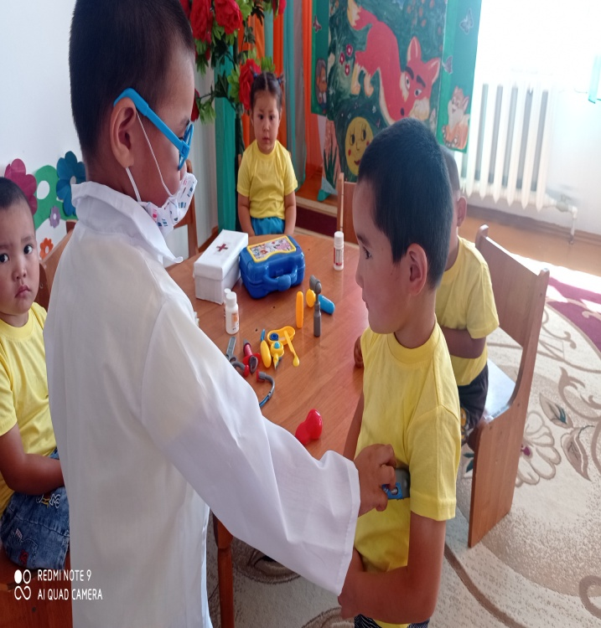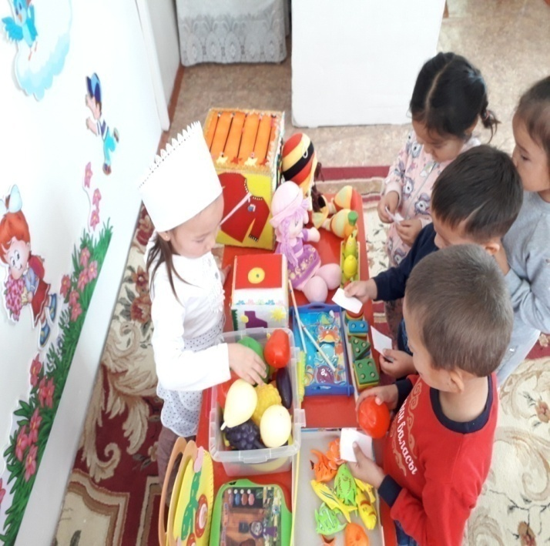

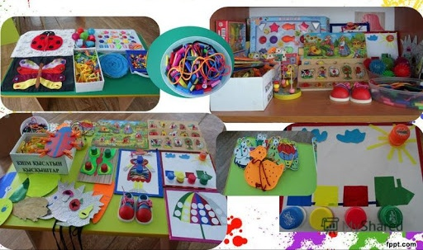

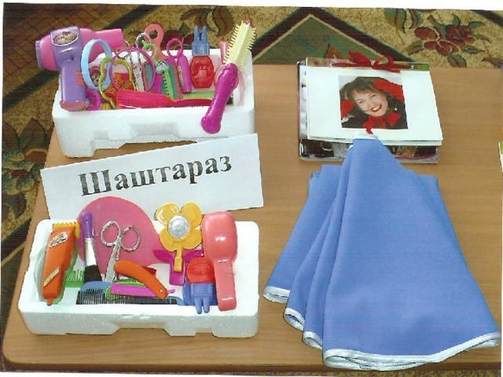 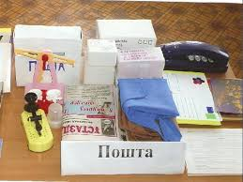

«Таным » білім беру саласы бойынша:

Түрлі-түсті заттар мен құралдарды қолдану, түстерді ажырата білу, біртекті заттардың ортақ белгісіне қарай топтастыра білу, ұсақ қол моторикасын дамыту. Қоршаған ортаны бағдарлау аясын кеңейту. Сезімдік тәжірибесін қалыптастыру түйсігі мен қабылдауын жетілдіру. Түрлі көлемдегі геометриялық пішіндерді, түсі ,көлемі, ұқсас қасиеттері бойынша салыстыру және іріктеуді жетілдіру мақсатында жабдықталған.

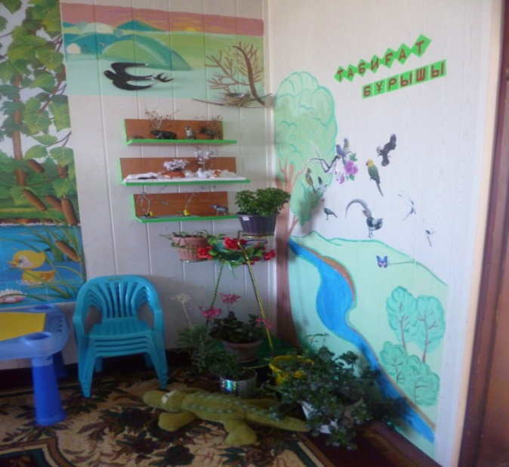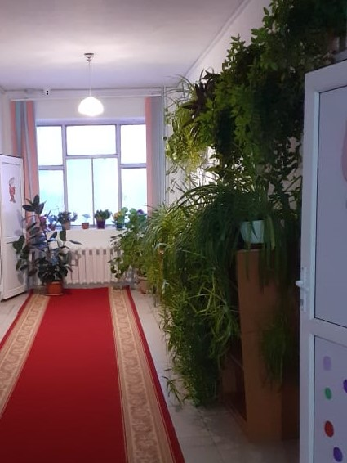

«Қатынас» білім беру саласы бойынша:

Сөйлеу мәдениеті, дыбыстық мәдениет, дыбыстарды дұрыс айта білуге, ажырата білуге жаттықтыру. Сөздерді түрлендіруге сыни көзқарасын және дұрыс сөйлей білуге тәрбиелеу. Сөздік қорларын дамыту, байланыстырып сөйлеуге үйрету, сөзге қызығушылығымен зейінің тұрақтандыру. Грамматикалық дұрыс сөйлеуді жетілдіру. Диалогты сөйлеуді қалыптастыру және шығармашылық тілдік қабілетке баули отырып, әдеби шағармаларды тыңдап, әңгімелеу және әңгімені қабылдай білуге үйрету мақсатында қатынас саласы жабдықталған

«Әлеумет » білім беру саласы бойынша:

Бейімделу процесіне ықпал ететін, мінез-құлықтың қарапайым ережелерін сақтай отырып,өз құрдастарымен ынтымақтастылыққа тәрбиелейтін жағдай жасалған. Жыл мезгілдері, үй және жабайы жануарлар жинағы ,ұлттық бұрыштар ,ойындар,ыдыс-аяқтармен жабдықталған.

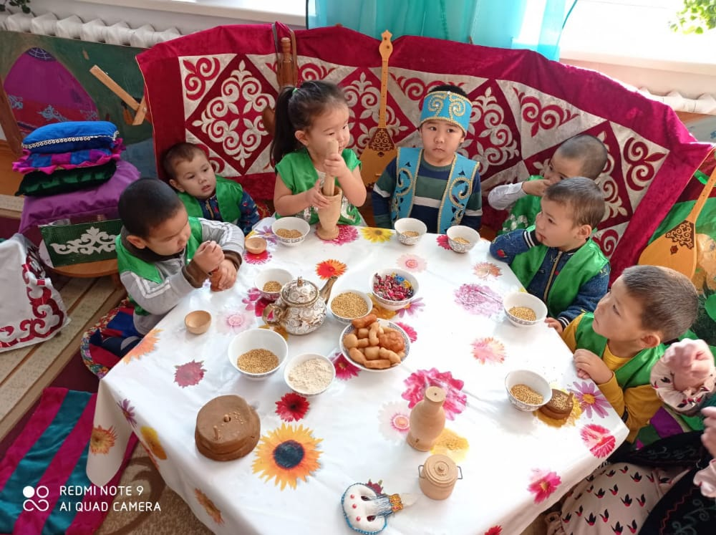

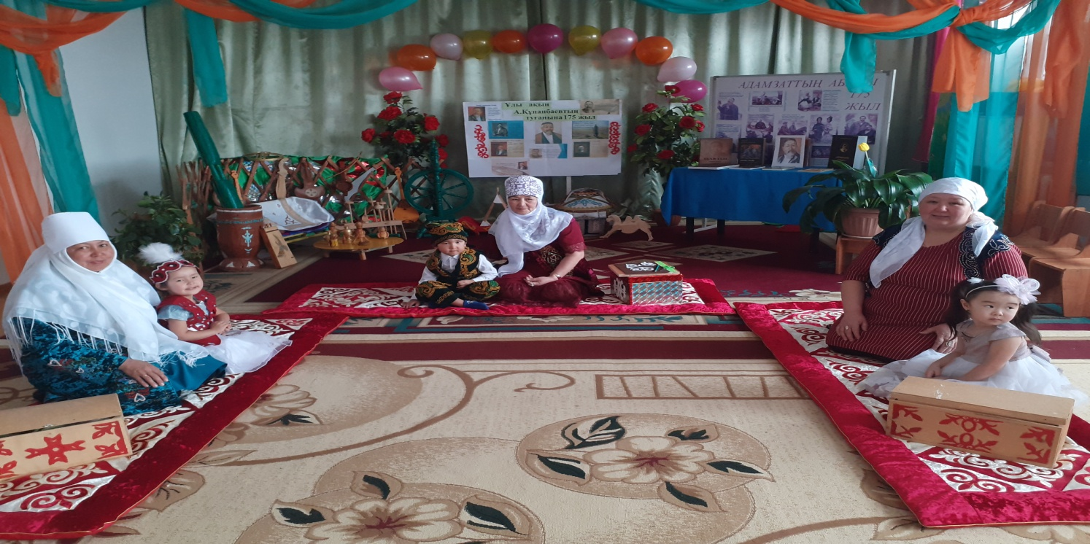

«Денсаулық » білім беру саласы бойынша:

Балалардың өз бетінше қимыл-қозғалыс іс-әрекеттеріне ,баланың дене бітімі мен психикасын қолайлы сезінуін қамтамасыз ететін, қимылды ойындар жиынтығы, доптар, атрибуттар, табан бұлшық еттерін жетілдіруге арналған, массажды төсеніштер түрлі пішінді ойын материалдары бар.

Балабақшада салауатты өмір салтын қалыптасытыруға арналған жұмыс түрлері жақсы, жүйелі жолға қойылған. Сауықтыру – шынықтыру әрекеттерін қолдана отырып спорттық сайыстар: «Барлық бала білсін, оттан аулақ жүрсін», «Балалар денсаулығы, ұлт денсаулығы», тақырыбында эстафеталық жарыстар өткізілді.

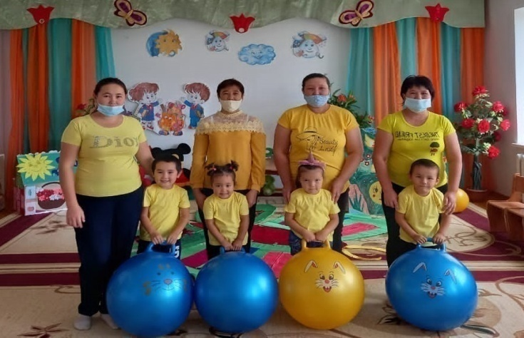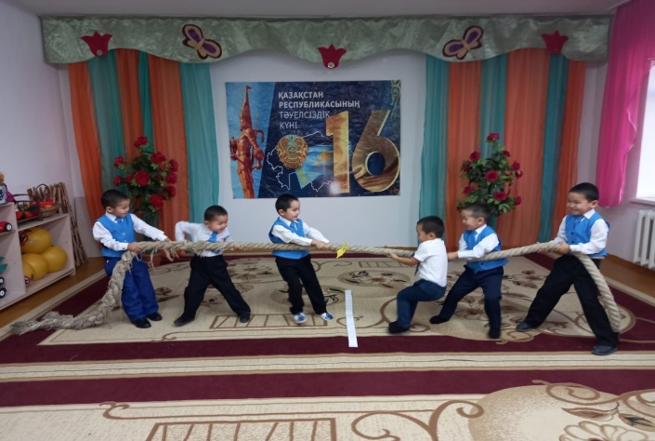

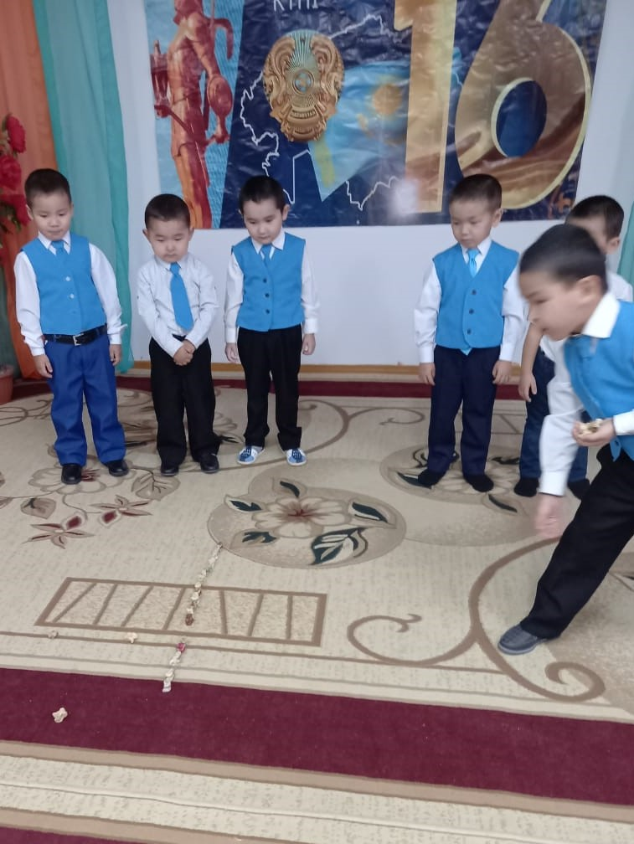

«Шығармашылық» білім саласы бойынша:

Тәрбиеленушілердің жас шамасын ескере отырып,бейнелеу құралдарының түрлерімен мен музыкалық аспапттармен, ертегі және әңгімелер тыңдауға арналаған дидактикалық ойындармен жабдықталған.

Музыка жетекшісі Бабанаева И тәрбиешілермен бірлесіп көрсеткен ертеңгіліктері, іс-шаралары өте қызықты,сапалы өтіп, әр ата-ананың көңілінен шыға білді. Карантиндік шараларға байланысты ата-аналармен онлайн форматта түрлі іс-шаралар, байқаулар өткізілді. Музыкалық қимылды ойындарға қызыға араластыру арқылы шығармашылықтарын арттырды.

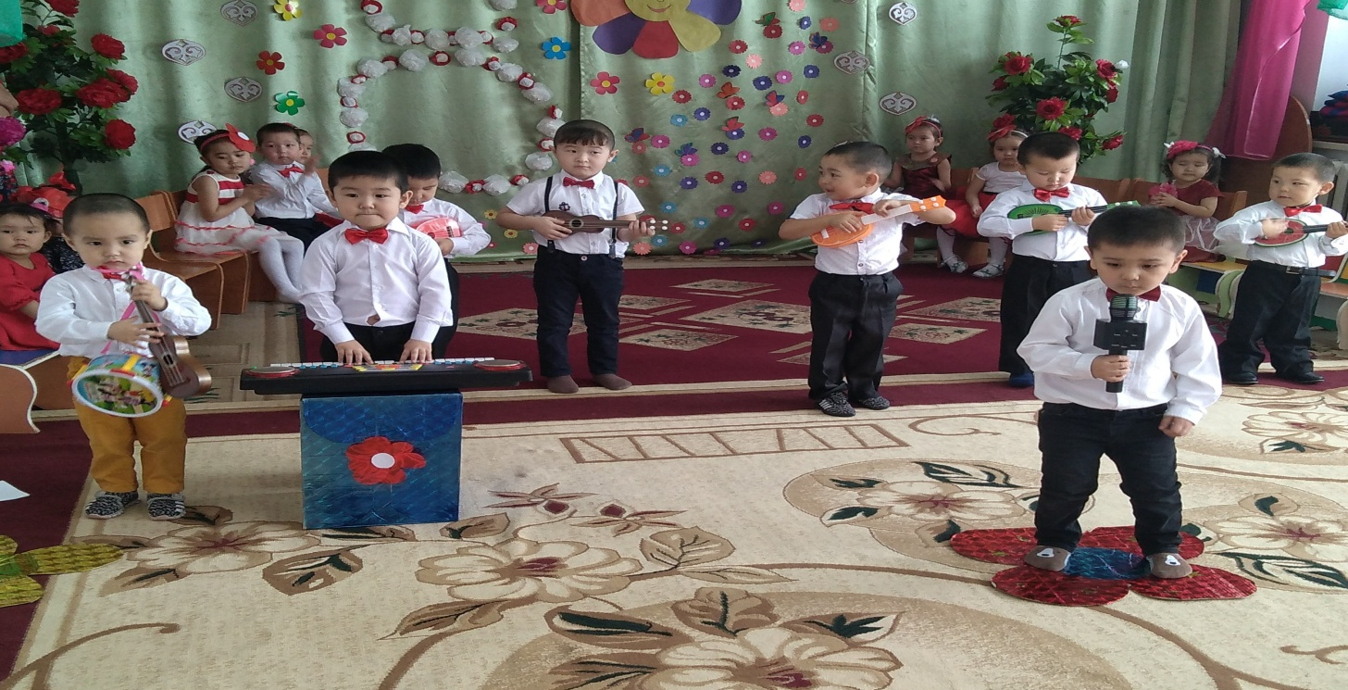

Мектепке дейінгі мекемеде «Мәңгілік Ел» идеясын насихаттауда өскелең ұрпақ тәрбиесіне аса мән берілген. Осы тұғырлы идеяны қалыптастыру үшін ең алдымен ұлағатты тәрбие мен сапалы білімнің қажеттілігі анық көрсетіледі. Мектепке дейінгі білім беруде жас ұрпақтың бойына сіңіретін тәрбие ұлттық құндылықтарға негізделе жүргізілді. Балабақшамыздың кіші , орта, ересек, топтарында ұдайы мәңгілік ел рухани жаңғыру идеясы негізінде ұлттық құндылықтарды насихаттау жұмыстары жүргізіліп отырады. Әр дүйсенбі күндері гимнді орындап, Тәуелсіздік, достық, отан қорғаушылар мерекелері де гимнмен басталып рәміздер туралы мәліметтер еске салынып отырады. Жыл бойы осы бағыттағы жұмыстар жүргізіліп іс шаралар жалғасын табуда. «Елімнің бақытын тербеткен Тәуелсіздік», «Елбасы елдің тірегі-жас ұрпақ оның жүрегі» тақырыптарында мерекелік шаралар өткізіліп, «Гүлдене бер, туған өлкем! тақырыптарында сурет байқаулар ұйымдастырылды. Балаларға патриоттық тәрбие беру, Отанды сүюге, ұлтжандылыққа, ерлікке баулу. 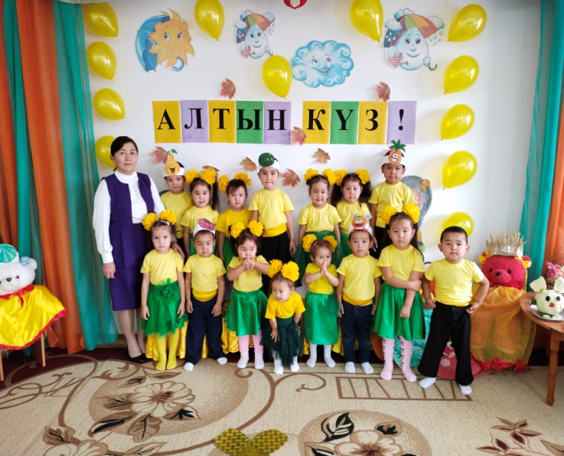 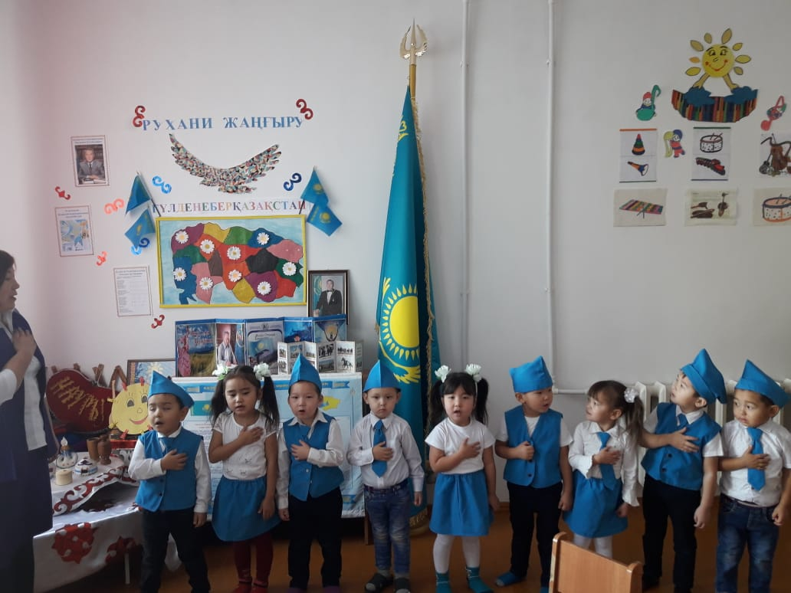

**Балалардың білімін бағалау**

Бағдарламаның барлық бөлімдерін қамтылуы бойынша:

|  |  |  |  |  |  |  |
| --- | --- | --- | --- | --- | --- | --- |
| № | Топ саны | Бала саны | Бастапқы | | Аралық | |
| 1 | «Күншуақ» кіші тобы | 5 | І-5 ІІ-0 ІІІ-0 | І-100% | І-2 ІІ-3 ІІІ-0 | І-40% ІІ-60% |
| 2 | «Күншуақ» ортаңғы тобы | 10 | І-0 ІІ-10 ІІІ-0 | ІІ-100% | І-0 ІІ-5 ІІІ-5 | ІІ-50% ІІІ-50% |
| 3 | «Күншуақ» ересек тобы | 10 | І-0 ІІ-10 ІІІ-0 | ІІ-100% | І-0 ІІ-4 ІІІ-6 | ІІ-40% ІІІ-60% |

**Ұсыныстар:**

1.Педагогикалық құрамының сапасын одан әрі жақсарту мақсатында педагогтардың «Мектепке дейінгі ұйым тәрбиешісі» мамандығы бойынша білім алуларына және жетілдіруіне жағдай жасау.

2. Педагогтардың санаттық деңгейін көтеру жұмыстары жалғастырылсын

3.Тәрбиеленушілердің білім көрсеткіштерінің сапасын арттыру бағытында жұмыстар күшейтілсін.

4.Барлық топтарда білім беру салаларының мазмұнына сай пәндік-дамытушы ортаны,табиғат бұрышын тірі табиғат иелерімен толықтыру.

5.Дене шынықтыру ҰОҚ-не қажетті жаңашыл спорттық құралдармен қамтамасыз ету.

6.Әдістемелік бөлме қазақша әдістемелік әдебиеттермен толықтырылсын.

**Өзін-өзі аттестаттау қорытындысы**

**Қорытынды:**

Мектепке дейінгі ұйымның басқару қызметі «қанағаттанарлық» деңгейде деп есептелсін.

Комиссия «Шаттық» мектепке дейінгі ұйымында өткен өзін-өзі аттестаттауды негізге ала отырып, төмендегідей шешім қабылдады:

1. «Шаттық» мектепке дейінгі ұйымы «мектепке дейінгі ұйым» мәртебесіне сай деп есептелсін.

**Комиссия төрайымы:** Г.К.Шматова

**Комиссия мүшелері:** Г.А.Турганбекова

А.З.Унгарбаева

А.Байманова

И.А.Бабанаева